28 апреля 2023 года отмечается Всемирный день охраны труда. В этот день были выбраны победители регионального конкурса «Лучшая организация работы по охране труда в Забайкальском крае» за 2022 год.
В этом году победителями в разных номинациях стали 44 организации Zабайкалья.
В Карымском районе за занятое III место в номинации «Лучшая организация Забайкальского края по проведению работы в сфере охраны труда» по отраслевой группе «Сельское и лесное хозяйство» награжден ИП ГКФК Стерликов Валерий Викторович;
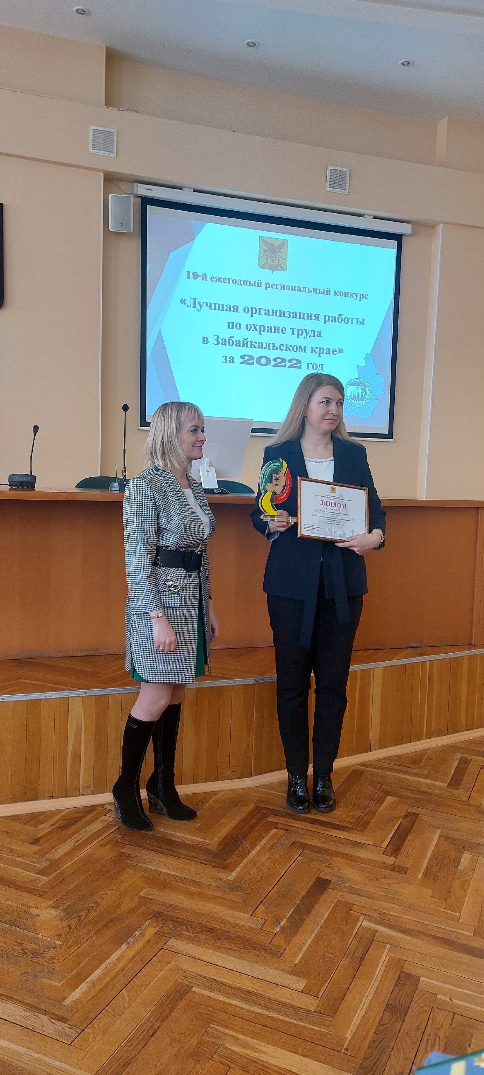
За занятое II место в номинации «Лучшая организация Забайкальского края по проведению работы в сфере охраны труда» по отраслевой группе «Организация здравоохранения и социальной защиты населения» награждена ЧУЗ «Поликлиника «РЖД-Медицина песелка городского типа Карымское;
За занятое II место в номинации «Лучшая организация Забайкальского края по проведению работы в сфере охраны труда» по отраслевой группе «Другие отрасли непрозводственной сферы» награждено ФГКУ «Енисей»;
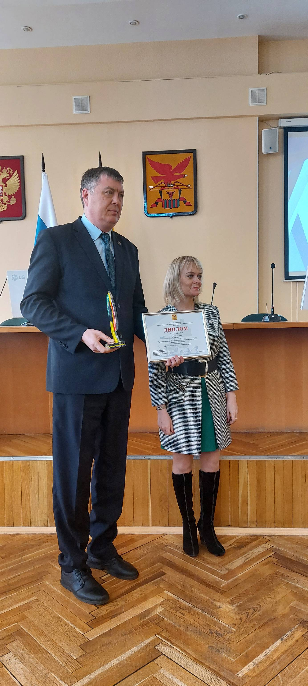

За занятое III место в номинации «Лучшее муниципальное образование Забайкальского края по организации работы в сфере охраны труда» по второй территориальной группе награжден Муниципальный район «Карымский район.
